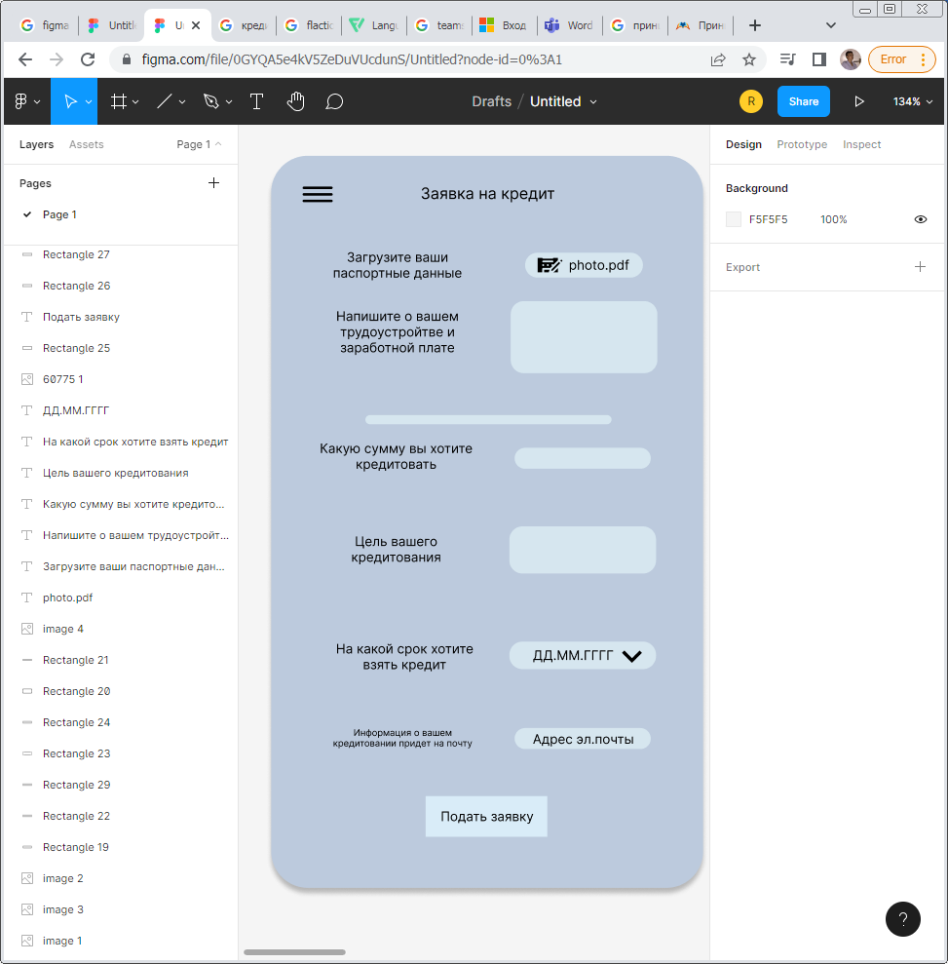

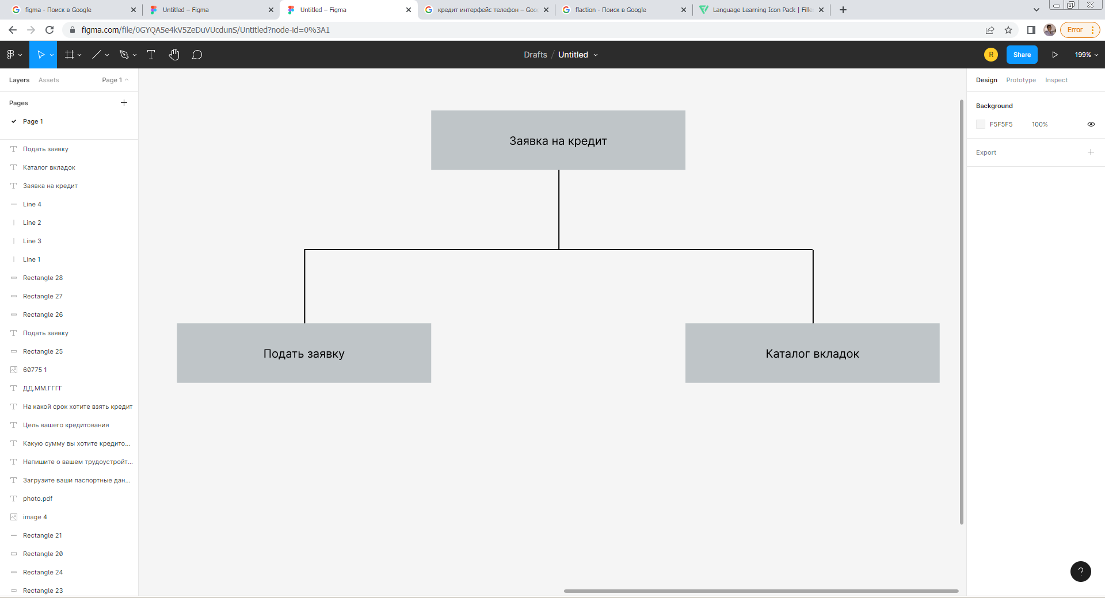

Принципы

1.Прицнцип простоты. Заявка заполняется быстро и без проблем.

2.Принцип обратной связи. Информацию о своем кредитование кандидат получит на электронную почту.

3.Приятные цвета интерфейса (мягкие оттенки синего цвета).

**ЖЦ**

**Каскадная модель.** Данная модель не подходит, потому что нам в точности не известны все требования заказчика, а также проект слишком большой, следовательно, велик риск возникновения критических ошибок на конечном этапе разработки, а также недовольство заказчика конечным результатом.

**Инкрементная модель.** Инкрементная модель не подходит по причине того, что не известны точные требования заказчика, следовательно, требования могут постоянно меняться, что вызывает проблемы в работе инкрементной модели.

Поэтому для данных условий я считаю, что наиболее подходящей будет **спиральная модель** жизненного цикла. Поскольку эта модель позволяет наиболее быстро выпустить продукт в эксплуатацию, а также быстро реагировать на изменяющиеся требования к разработке ПО.

